JAZ, NOVINAR
poletna delavnica za otroke, julij 2014
Julijan Bratina Zimic, 11 let

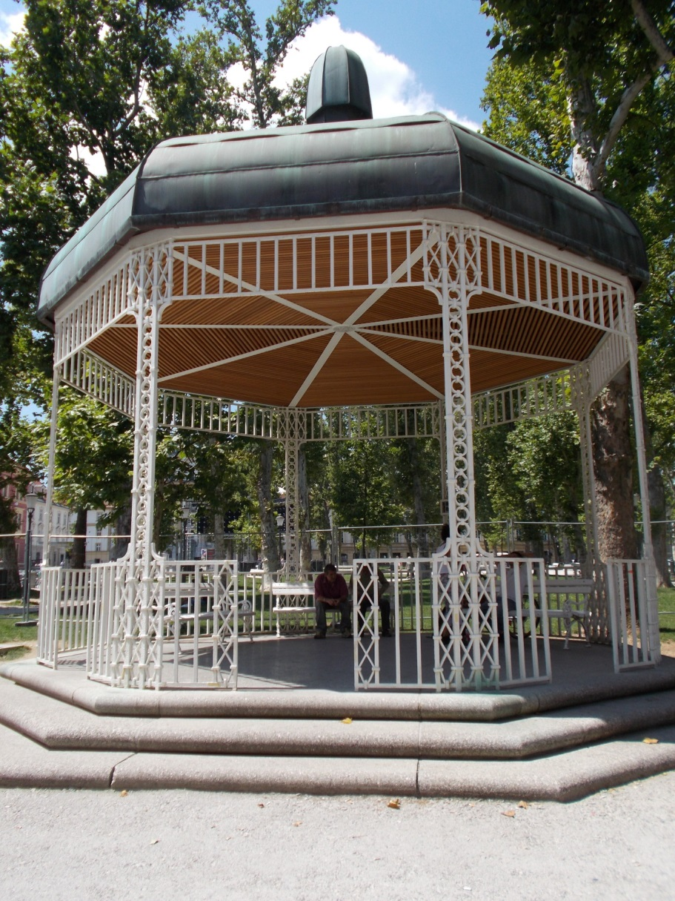 Tukaj vidite dva starčka v kapeli
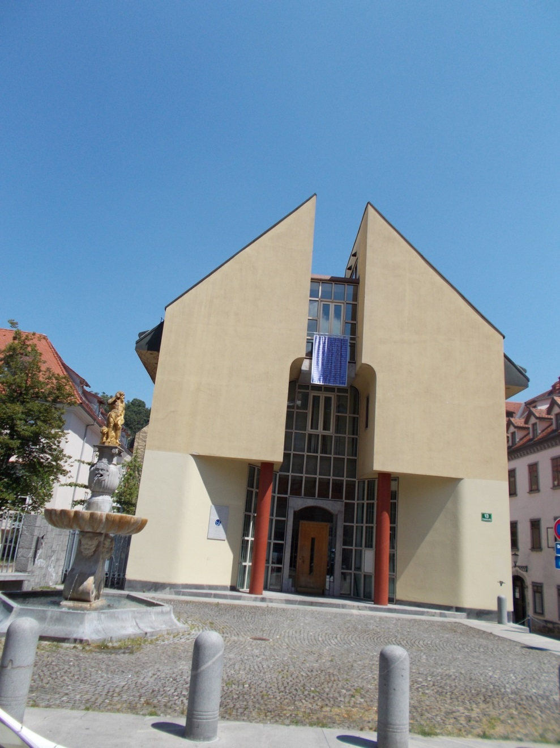 Tukaj je bil potres zato pa je ta stavba postrani

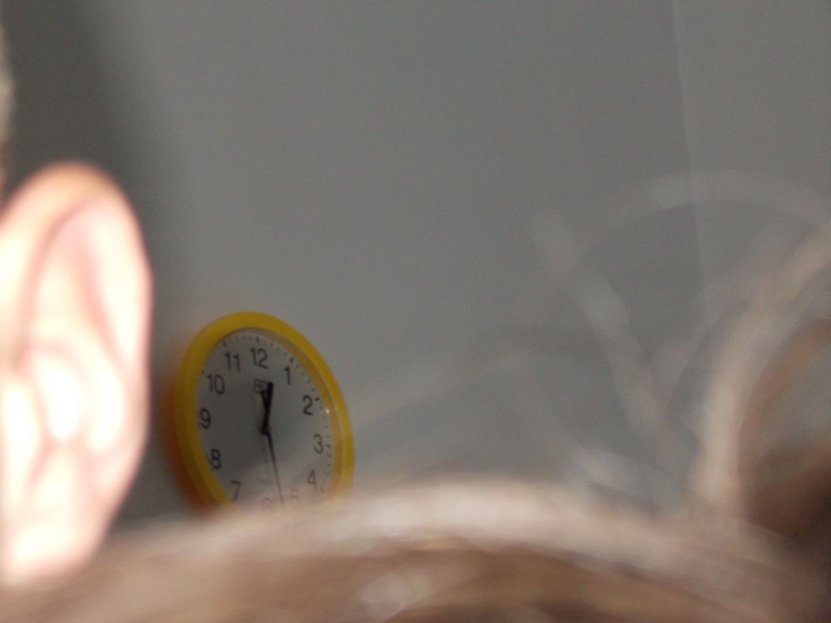 To je zlato uho od Anžeta in Titova pleša
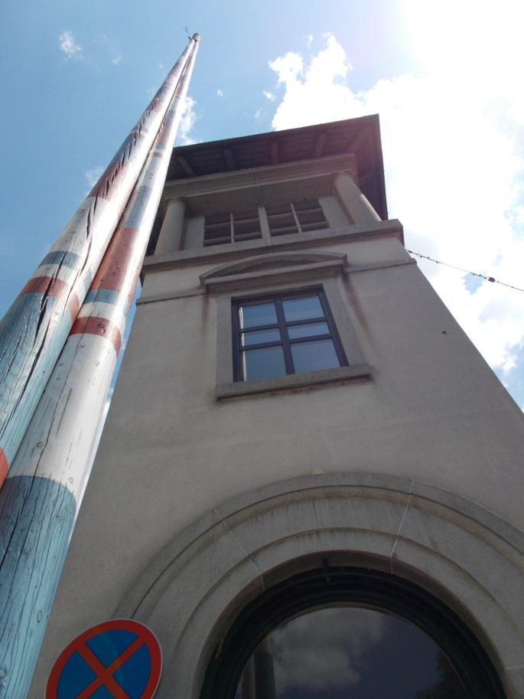 Peglezen is žabje perspektive z jamborjom

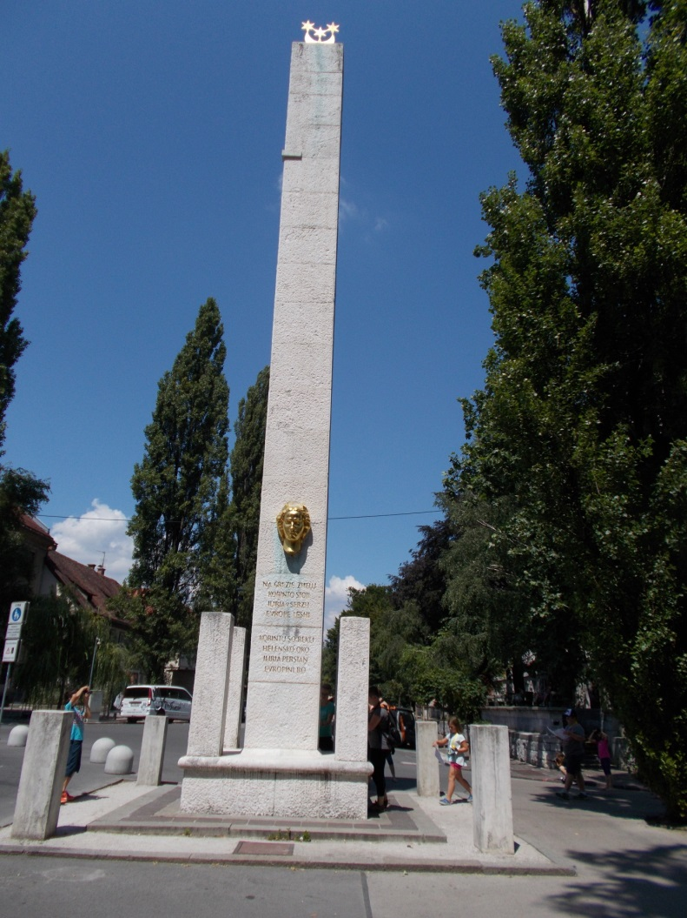 Tukaj so človeku odsekali glavo in mu jo zataknili v zid

